Para más información, por favor contacta con Marta de Paco
móvil o +34 670 780 664 y por email
press@comunicahair.com

Importante:
Estas imágenes solo están disponibles para contenido editorial y redes sociales.
Los créditos deben ser incluidos.
Se espera la notificación de su publicación.

KUMENHAIR
JOSÉ GARCÍA BENÍTEZ
JIANCHÁ Collection

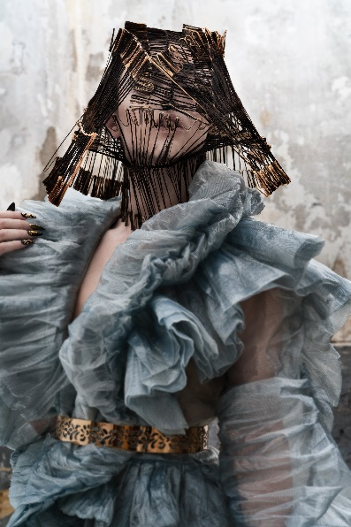
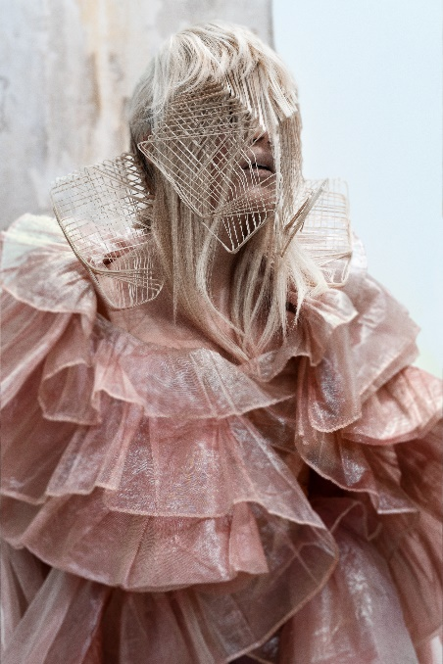
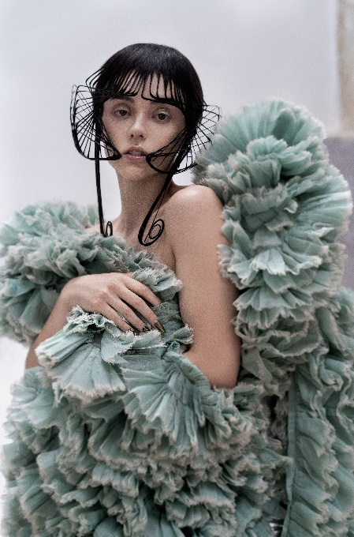

Peluquería: Kumenhair | @kumenhair
Asistente peluquería: Yuleymi Sukeyna Boucif García | @yuleymi01
Fotografía: David Arnal | @davidarnalteam
Maquillaje: Ana Paola | @anapaolamend
Estilismo: It Spain | @it_spain
Modelos: Miriam Alba
Andrea Orejudo
Productos: Revlon Professional @revlonprofessional_es

KUMENHAIR
JOSÉ GARCÍA BENÍTEZ
JIANCHÁ Collection

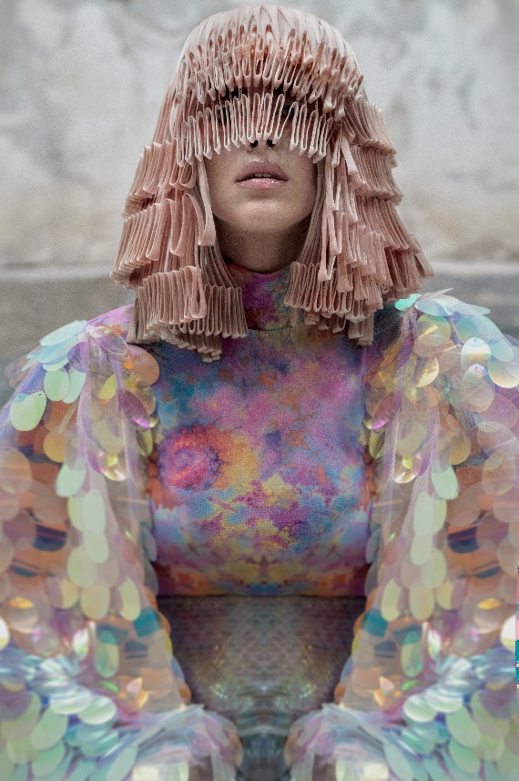

La colección explora la arquitectura y la geometría mediante el lenguaje del cabello que se convierte en un material mucho más expresivo, demostrando toda su plasticidad. Mediante el desarrollo de una técnica propia y original, UMA, las fibras del cabello son tratadas como si fueran un material vegetal lleno de vida y flexibilidad que muestra una belleza icónica, artística y trascendental.

